党务公开审核材料

标题：【复苗工程】关爱“未”来 你我“童”行——通辽市未成年人犯罪预防和教育矫治“复苗工程”现场推进会到新兴社区观摩

具体内容：
呵护未成年人健康成长，是全社会的共同责任。近年来，随着社会法治的不断推进，社会治理能力和治理水平的不断提高，未成年人保护受到社会各界的广泛关注。为了进一步加强对未成年人的帮扶、预防未成年人犯罪，呵护未成年人健康成长，2023年8月4日上午，新兴社区迎来了通辽市“复苗工程”现场会。
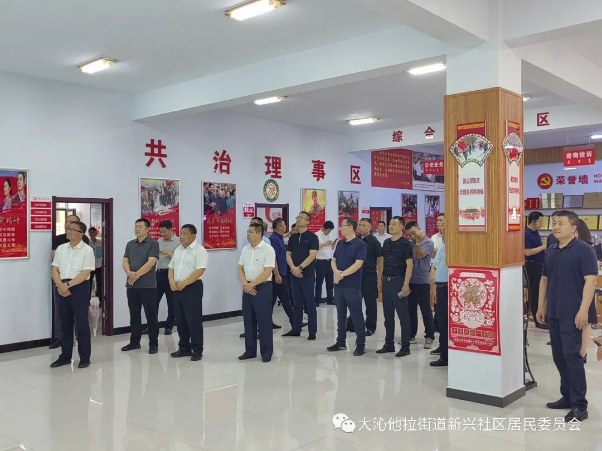
现场会上，新兴社区党委书记刘雪晶对社区"复苗工程"工作开展情况及法治长廊、家长学校、心理咨询室、新时代文明实践站等多个功能室进行了详细的讲解。以定期排查、动态管理、压实责任为建立发现机制，以社区与家庭、学校、部门联动为建立预防机制，以联合政法单位、心理咨询师、律师、志愿者为建立扶治机制，形成“一圈一网一墙”工作机制，依法保障未成年人合法权益，减少未成年人犯罪率，引导青少年树立正确的价值观、人生观、世界观，全面呵护未成年人健康成长。

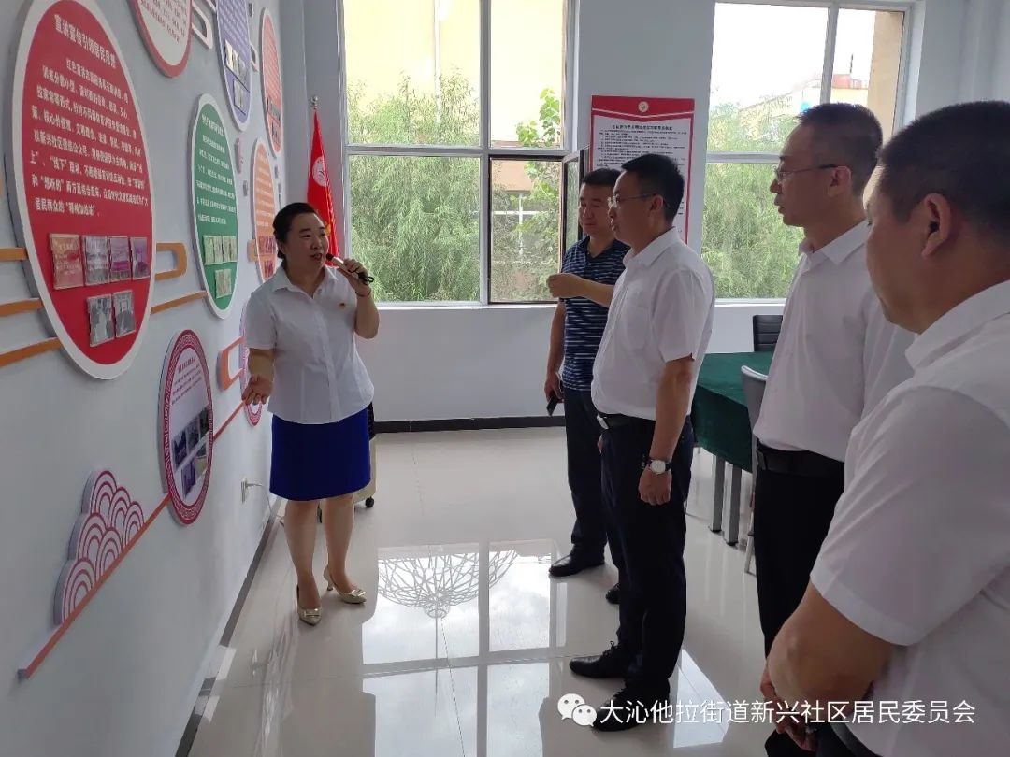

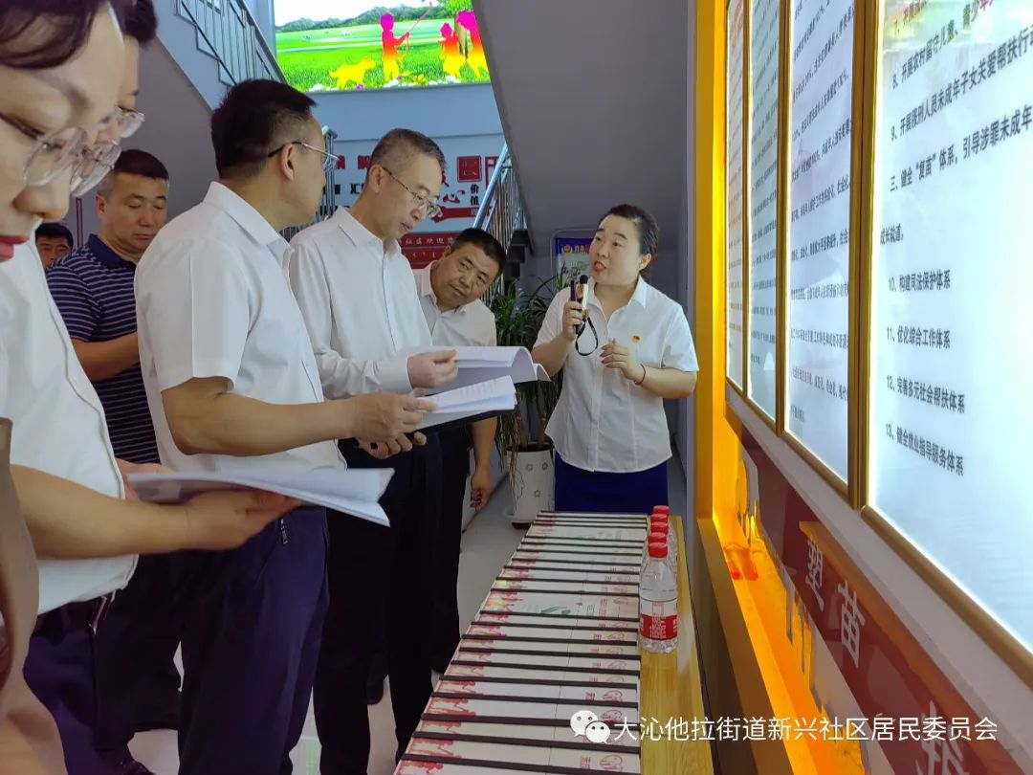
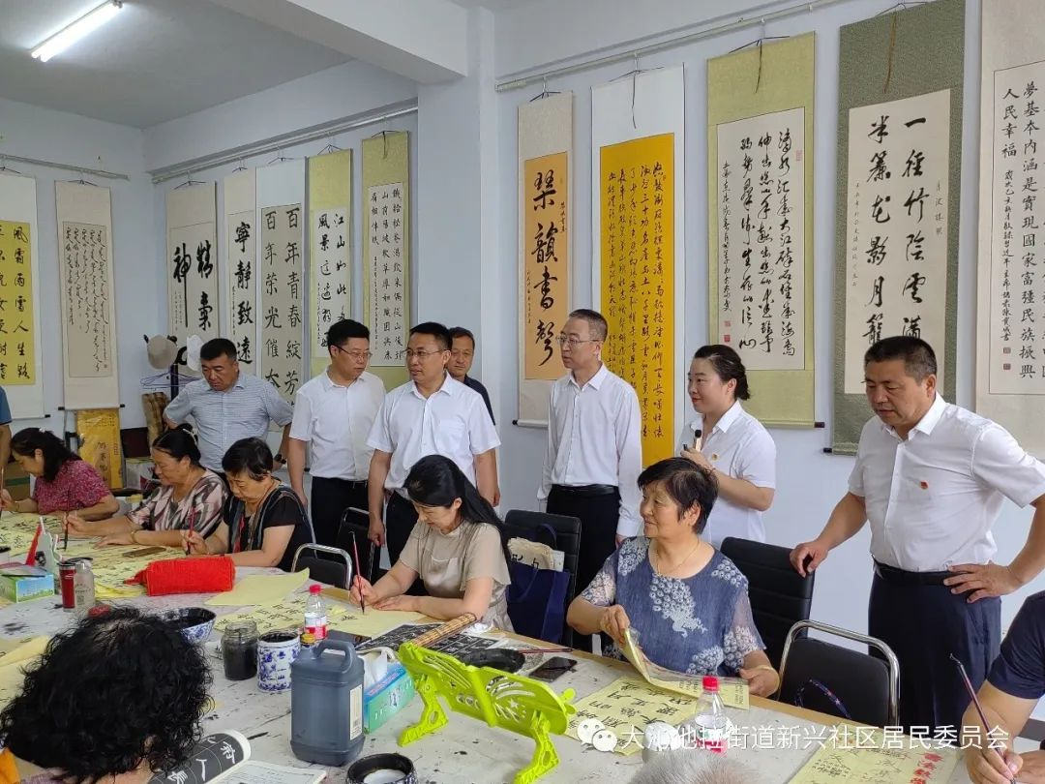

自“复苗工程”工作开展以来，新兴社区积极探索“塑苗、护苗、复苗”工作方法，密切配合、齐抓共管，将“复苗工程”放在社区社会治理中的重要地位，进一步推动未成年人保护工作高质量发展，营造未成年人健康成长的良好环境。
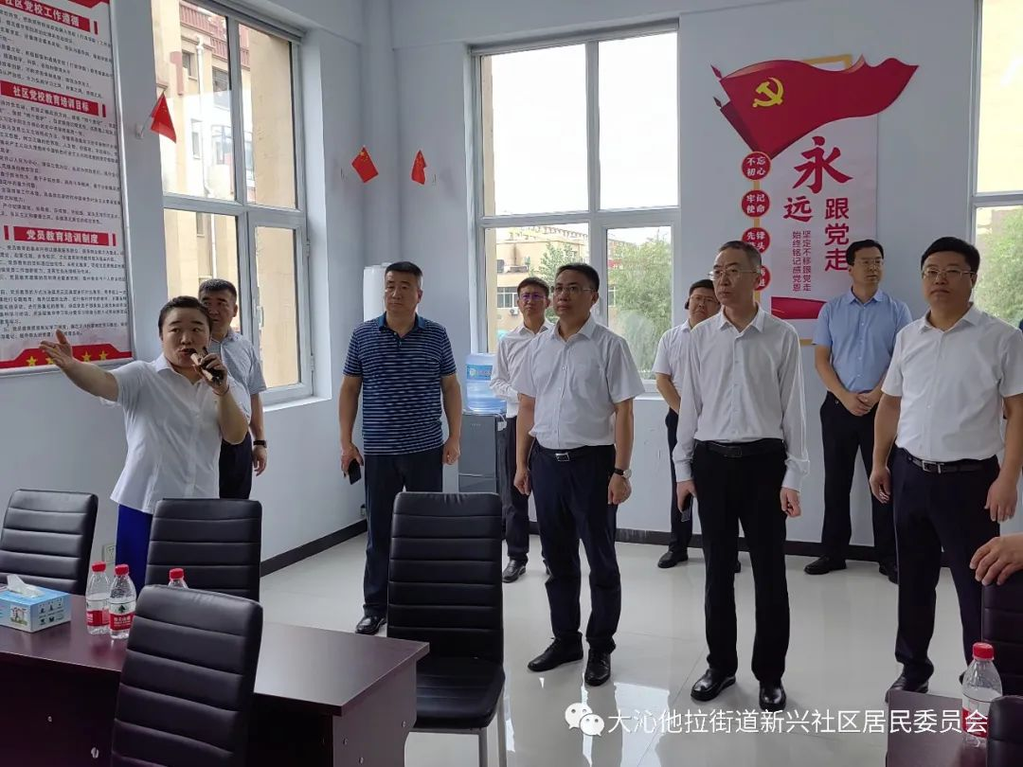

此次现场会赢得了领导们的充分肯定和认可，新兴社区将以此为契机，继续整合资源、丰富载体、完善机制，将“复苗”工作做实做细做好，以更加行之有效的举措强化未成年人保护，让每一株小苗在党的阳光雨露下茁壮成长。

